**FALSA POSICION**

Presentado por:

Haminton Cardoso Aragonez 20201186093

Erik Nicolas Leiva Herrera 20201186940

Profesor

Yamil Armando Rojas Cerquera

Curso

Métodos Numéricos

Universidad Surcolombiana

Neiva – Huila

2021

TABLA DE CONTENIDO

**PLANTEAMIENTO DEL PROBLEMA3**

**SOLUCION4**

ANALISIS4

LINEA 14

LINEA 25

LINEA 35

**CONCLUSION6**

# PLANTEAMIENTO DEL PROBLEMA

El siguiente trabajo titulado falsa posición fue desarrollada por los estudiantes Haminton Cardoso Aragonez de código 20201186093 y Erick Nicolas Leyva Herrera de código 20201186940, por consiguiente, el valor de 4 es seleccionado como carácter “a” y el valor 3 es seleccionado como carácter “b”. La función con los caracteres ya seleccionados queda de la siguiente manera:

# SOLUCION

Grafica aplicando falsa posición.

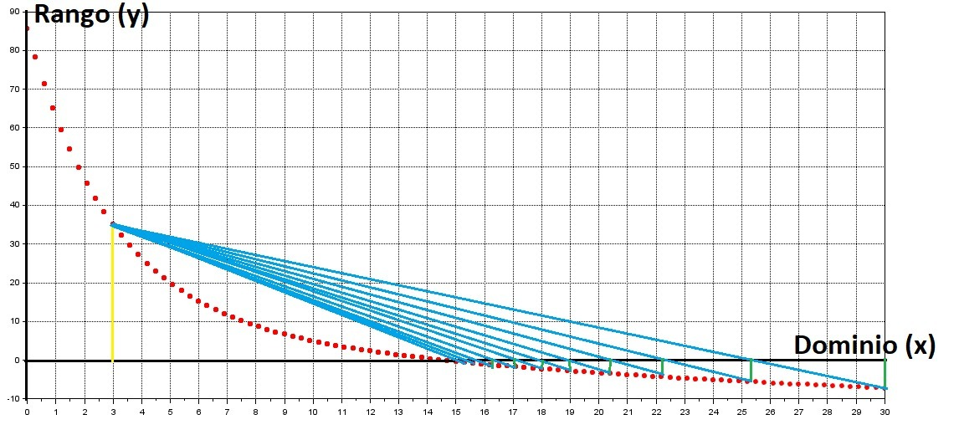

Resultados empleando Scilab.

Digite un primer valor para a 30

Digite un primer valor para b 3

a f(a) b f(b) m

30.00000 -7.22278 3.00000 35.08183 25.39022

25.39022 -5.66136 3.00000 35.08183 22.27905

22.27905 -4.40181 3.00000 35.08183 20.12973

20.12973 -3.40605 3.00000 35.08183 18.61381

18.61381 -2.62421 3.00000 35.08183 17.52714

17.52714 -2.01278 3.00000 35.08183 16.73889

16.73889 -1.53682 3.00000 35.08183 16.16229

16.16229 -1.16840 3.00000 35.08183 15.73805

15.73805 -0.88492 3.00000 35.08183 15.42465

15.42465 -0.66806 3.00000 35.08183 15.19247

15.19247 -0.50301 3.00000 35.08183 15.02012

15.02012 -0.37793 3.00000 35.08183 14.89201

14.89201 -0.28348 3.00000 35.08183 14.79668

14.79668 -0.21236 3.00000 35.08183 14.72570

14.72570 -0.15893 3.00000 35.08183 14.67282

14.67282 -0.11885 3.00000 35.08183 14.63341

14.63341 -0.08882 3.00000 35.08183 14.60403

14.60403 -0.06636 3.00000 35.08183 14.58213

14.58213 -0.04955 3.00000 35.08183 14.56579

14.56579 -0.03700 3.00000 35.08183 14.55361

14.55361 -0.02762 3.00000 35.08183 14.54452

14.54452 -0.02061 3.00000 35.08183 14.53774

14.53774 -0.01538 3.00000 35.08183 14.53268

14.53268 -0.01148 3.00000 35.08183 14.52891

14.52891 -0.00857 3.00000 35.08183 14.52609

14.52609 -0.00639 3.00000 35.08183 14.52399

14.52399 -0.00477 3.00000 35.08183 14.52243

14.52243 -0.00356 3.00000 35.08183 14.52126

14.52126 -0.00266 3.00000 35.08183 14.52038

14.52038 -0.00198 3.00000 35.08183 14.51973

14.51973 -0.00148 3.00000 35.08183 14.51925

14.51925 -0.00110 3.00000 35.08183 14.51889

14.51889 -0.00082 3.00000 35.08183 14.51862

14.51862 -0.00061 3.00000 35.08183 14.51841

14.51841 -0.00046 3.00000 35.08183 14.51826

14.51826 -0.00034 3.00000 35.08183 14.51815

14.51815 -0.00025 3.00000 35.08183 14.51807

14.51807 -0.00019 3.00000 35.08183 14.51801

14.51801 -0.00014 3.00000 35.08183 14.51796

14.51796 -0.00011 3.00000 35.08183 14.51792

14.51792 -0.00008 3.00000 35.08183 14.51790

14.51790 -0.00006 3.00000 35.08183 14.51788

14.51788 -0.00004 3.00000 35.08183 14.51786

14.51786 -0.00003 3.00000 35.08183 14.51785

14.51785 -0.00002 3.00000 35.08183 14.51785

14.51785 -0.00002 3.00000 35.08183 14.51784

14.51784 -0.00001 3.00000 35.08183 14.51784

14.51784 -0.00001 3.00000 35.08183 14.51783

El valor de la raiz es : 14.517832117205767

La función evaluada en la raiz es : -0.000007584322340

## ANALISIS DE TRES LINEAS

LINEA 1.

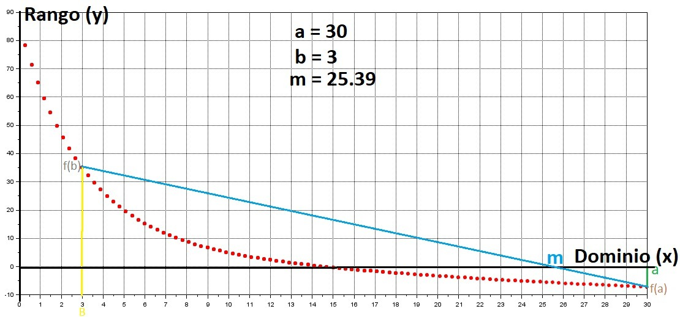

LINEA 2.

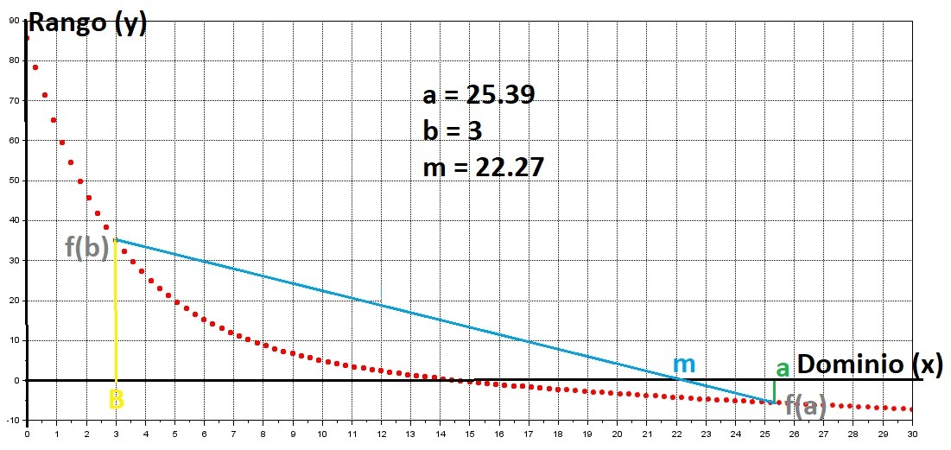

LINEA 3.

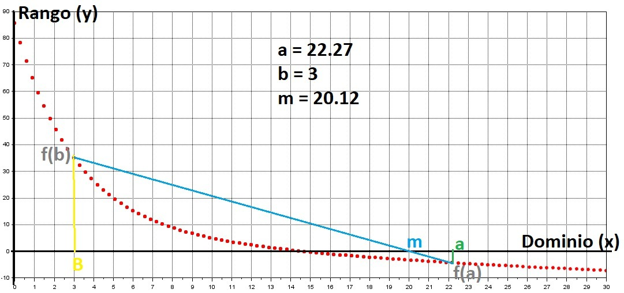

# CONCLUSIONES

* Después de haber realizado el ejercicio anterior se puede concluir que el método falsa posición se puede emplear como la trayectoria recorrida (m), por un grupo de tres personas (b), en un tiempo determinado (a).
* Gracias a la aplicación de problemas en scilab es posible plasmar por medio de logaritmos problemas de la vida cotidiana y dar su solución de una forma más rápida y sencilla.